**Miskolci Egyetem**

Gépészmérnöki és Informatikai Kar

Alkalmazott Matematikai Intézeti Tanszék

**Szakdolgozat**



**Interaktív megjelenítő eszköz pénzügyi adatok elemzéséhez**

**Készítette:**

Bencze Zsombor

LP5J4B

BSc programtervező informatikus hallgató

**Témavezető:**

Piller Imre

Miskolc, 2023

|  |  |  |
| --- | --- | --- |
| ***Miskolci Egyetem***  ***Gépészmérnöki és Informatikai Kar*** |  | ***Alkalmazott Matematikai  Intézeti Tanszék***  *3515 Miskolc-Egyetemváros* |
| *Szak:* ***Programtervező informatikus*** *Szakirány: Webtechnológia* |  | ***Intézmény azonosító: FI 87515*** |

***Szakdolgozat feladat kiírás***

***Bencze Zsombor***

*Neptun-kód: LP5J4B*

*BSc programtervező informatikus hallgató részére*

|  |  |  |
| --- | --- | --- |
| *A tervezés tárgyköre:* | Webfejlesztés | |
| *A feladat címe:* | Interaktív megjelenítő eszköz pénzügyi adatok elemzéséhez | |
| *A feladat részletezése:*   1. A szakdolgozat célja olyan interaktív, dinamikus megjelenítési módok tervezésének, működésének és használatának a bemutatása, amelyekkel egyazon idősor különböző részei, különböző forrásból származó idősorok, az azokból származtatott értékek összehasonlíthatók, az aggregáláshoz használt paraméterek rugalmasan változtathatók. 2. A pénzügyi adatok (például tőzsdei árfolyamok) elemzéséhez elengedhetetlen, hogy a rendelkezésre álló információk a szakértők számára könnyen áttekinthető formában rendelkezésre álljanak. 3. Az alkalmazásnak webes környezetben, szerver-kliens architektúrának megfelelően kell elkészülnie. Ehhez szerver oldalon Node.JS programnyelvet fogok használni. Míg a kliens weboldal megvalósításához HTML5, CSS, JavaScript programnyelveket kell használni. Az alkalmazás adatai adatbázisban lesznek eltárolva | | |
|  | | |
|  | | |
| Tervezésvezető: Piller Imre | | egyetemi tanársegéd  Alkalmazott Matematikai Intézeti Tanszék |
| *Konzulens:* | |  |
| *A szakdolgozat kiadásának időpontja:* | | 2023.02.21. |
| *A szakdolgozat beadásának határideje:* | | 2023.05.26. |
| Miskolc, 2023.05.26. | | Piller Imre  *egyetemi tanársegéd* |

**Tartalomjegyzék**

1. Bevezetés 1
2. Elektronikus dokumentumok 2
   1. Átvihetődokumentum formátumok . . . . . . . . . . . . . . . . . . . . 2
   2. A dokumentum tartalma . . . . . . . . . . . . . . . . . . . . . . . . . . 3
   3. Optikai karakterfelismerés . . . . . . . . . . . . . . . . . . . . . . . . . 3
   4. Gépi tanulási módszerek . . . . . . . . . . . . . . . . . . . . . . . . . . 4
3. A dokumentum strukturális elemzése 5
   1. A PDF dokumentum beolvasása . . . . . . . . . . . . . . . . . . . . . . 5
   2. Margók becslése . . . . . . . . . . . . . . . . . . . . . . . . . . . . . . . 6
   3. Paragrafusokra bontás . . . . . . . . . . . . . . . . . . . . . . . . . . . 8
   4. Szavakra bontás 10
   5. Karakter szintűelemzés 11
   6. Bonyolultabb dokumentumok 12
   7. Képek és szövegek megkülönböztetése 14
   8. Karakterek felismerése 15
   9. Küszöbértékek meghatározása 18
   10. Képfelismerés neurális háló segítségével 19
   11. Program tesztelése 19
       1. Futási időbecslése 19
       2. A paragrafusok feldolgozásának a helyessége és a szöveg helyes- ségének a viszonya 20
4. Partícionálás és klaszterezés 23
   1. Oldalak partícionálása 23
   2. Összefüggőképterületek detektálása 26
5. A vizsgálatokhoz készített programok 30
   1. Képek vágása és további feldolgozása 30
   2. Jupyter munkafüzetek használata 31
6. Összefoglalás 32

Irodalomjegyzék 33

**Bevezetés**

A szakdolgozatom egy weboldal, amely alkalmas többféle pénzügyi adat elemzéséhez, ehhez különféle befektetési alapokat használok, továbbá egy grafikonrajzolót. Ennek az oldalnak a szervezeti felépítését, elkészítését és az alkalmazás működését mutatom be.

A pénzügyi adatok, vagy tőzsdei árfolyamok megismerése lehet nagyon egyszerű, de gyakran nehézséget jelent azoknak, akik előszőr próbálkoznak meg vele a hétköznapokban. Ezért a dolgozatom olyan lehetőségeket mutat be, amelyekkel átláthatóbban lehet megérteni és kezelni őket.

Ezek a lehetőségeket kétféle alternatívára osztottam szét. Az egyik opció a részletes leírása és ismertetése a befektetési alapoknak, kiegészítve egy táblázattal, amely ábrázolja a hozam-kockázat profilt, továbbá egy alap által elért éves nettó hozam sáv. A másik lehetőségként külön oldalon található grafikonrajzoló használható. Lehetőség van kezdési és végpontot megadni, így különböző intervallumokat kiválasztva tudjuk vizsgálni az adott befektetési alapot. A dolgozat az utóbbira fektet nagyobb hangsúlyt több okból kifolyólag is. Ezt elsősorban az indokolja, hogy az így nyert adatokat rugalmasabban tudja kezelni a felhasználó, mivel egyszerre több kiválasztási lehetőség áll rendelkezésre, amivel részletesebb adathalmazt nyerhető ki.

A megjelenítéshez és az algoritmusok fejlesztéséhez több programozási nyelvet is került választásra, többek között HTML5 képezi a weboldal vázát, CSS a weboldal megjelenítését képezi, Node.JS amellyel a weboldal szervere működik és végezetül JavaScript nyelven válik elérhetővé a grafikonrajzoló.

Több grafikonrajzoló és eszközkezelő weboldal elérhető a különböző befektetési vállalatoknak az interneten. Ebből kifolyólag felmerülhet a kérdés, hogy akkor miért volt szükség még egy weboldal elkészítésére? Többek között erre a kérdésre is választ kaphatunk a szakdolgozat elolvasása után.

**Interaktív megjelenítő oldalak**

A statisztikai elemzés egyik alapvetőmódszere az összehasonlítás. Ez történhet különböző számítások révén, illetve grafikus ábrázolás segítségével. A grafikus ábrázolás előnyei, hogy jól szemléltethetőek, arányokat is érzékeltet és

## Átvihetődokumentum formátumok

Az elektronikus dokumentumoknak különféle formátumai vannak. A dolgozat szem- pontjából kiemelt fontosságú a PDF (*Portable Document Format*), mivel az tekinthető a leginkább elfogadott, és mint a neve is mutatja, valószínűleg a legtöbb platformra átvihetődokumentum formátumnak. Az aktuálisan használt speciﬁkációját az*Adobe* nevűcég kezeli [7].

Gyakran használt dokumentum formátum az RTF (*Rich Text Format*), a DOC, a DOCX amelyet elsősorban a MicroSoft Oﬃce programcsomag tett népszerűvé. E mellett további nyílt dokumentumformátumokkal is találkozhatunk, mint például az ODT (*Open Document Text*).

Elterjedtségét illetően a PDF vetélytársának a HTML (*HyperText Markup Langu- age*) nyelven írt dokumentumokat tekinthetjük, viszont céljukban és kezelési módjuk- ban is jelentősen különböznek.

A konverzió HTML-ből PDF formátumba a megfelelőstílusbeállításokﬁgyelembe- vételével mindig elvégezhető. A nehézséget a másik irány jelenti, mivel az sosem tud tökéletesen működni, mivel a HTML nyelv a PDF eszközkészletének jelentős részét nem tartalmazza. Ehhez kapcsolódóan találhatunk kutatási eredményeket a szakirodalom- ban [9].

A PDF formátum elviekben megjelenítőeszköztől függetlenül nagyon hasonlóan je- lenik meg. (Két megjelenítőeszközön a dokumentumok megjelenítésének azonosságát a hagyományos tekintetben vesszük, ezért szerepel a megfogalmazásban az, hogy nagyon hasonlóak lesznek.) Ezt úgy képes elérni, hogy (szöveges dokumentum esetén) a szöve- ges tartalom mellett akár karakter vagy ékezetek szintén is tárolja, hogy a megjelenített alakzatok melyik részének hova kell majd kerülnie. Ennek ilyen formában megvannak az előnyei, amelyek egyúttal a dolgozat célkitűzésére, és a választott módszerekre is választ igyekszik adni.

A szövegelemek pontos helyének tárolása előnyös, mert így a szöveg tördelésével nem szükséges később már foglalkozni. Ez a megjelenítés sebessége és a dokumen- tum egysége szempontjából is lényeges. Azt mondhatjuk, hogy a dokumentum egy egységként tárolja a dokumentum helyes megjelenítéséhez szükséges adatok jelentős részét. Ez többek között azt is jelenti, hogy általában nem kell attól tar- tani, hogy egy adott betűtípus, vagy szimbólum a megjelenítőrendszeren nem lesz elérhető.

*•*

Mivel több adatról van szó, ezért hátránynak tekinthető, hogy maga a doku- mentum mérete nagyobb lesz. Ez indokolatlanul nagy fájlméretet is jelenthet, mivel ha csak a dokumentumban tárolt lényegi információkra van szükségünk, akkor egy PDF fájl mérete több ezerszerese lehet az egyszerűszöveges tárolási módénak.

*•*

A PDF fájlokban a szövegek kijelölése időnként körülményes lehet. Gyakran talál- kozni például a sortörésekből adódó másolási hibákkal, a lemaradt ékezetekkel, a karakterek indokolatlan sorrendjével vagy akár nem látható, helytelen karakterek megjelenésével.

*•*

Attól függően, hogy a PDF milyen eszközzel készült, tartalmazhat elválasztáso- kat, speciális tördelési módokat.

*•*

## A dokumentum tartalma

A dokumentumokban lévőadatok egy része a tartalmat, másik része pedig a hozzá szükséges formázást írja le. A dolgozat célja, hogy bemutasson olyan módszereket, amelyekkel ez a kettőelválasztható egymástól. Az optikai karakterfelismerőrendsze- rek (OCR,*Optical Character Recognition*) tulajdonképpen ezt a problémát oldják meg általánosan [11]. A szakirodalomban ehhez kapcsolódóan teljes dokumentumok struk- turális elemzésére is láthatunk példákat, ahol a dokumentum képének szegmentálása adja az elemzés alapját [4].

A PDF fájlformátum közismert, számos API is elérhetőhozzá, viszont elég bonyolult (a benne rejlőszámos lehetőség miatt). Ahogy korábban említésre került, a karakterek elrendezése, tördelése elválaszthatja az egyébként egymáshoz tartozó adatokat, így a szövegblokkok kiolvasása önmagában nem elegendő. Arra tehát nem tünt érdemesnek hagyatkozni, hogy a PDF fájlban lévőadatokat valamilyen függvénykönyvtár segítsé- gével közvetlenül ki lehessen nyerni. Helyette inkább az a feltételezés tünt megfelelőnek, hogy egy PDF dokumentum egy minimális mennyiségűzajjal terhelt bemeneti képnek tekinthető, amelyből adatokat a hagyományos képfeldolgozási módszerekkel ki lehet nyerni.

## Optikai karakterfelismerés

Az optikai karakterfelismerési problémának számos változatai és előfordulási módjai vannak. A módszereket például az alábbi szempontok alapján csoportosíthatjuk.

Az elemzett szöveg alapján el szoktak különíteni géppel- és kézzel írott karakte- rekre kifejlesztett karakterfelismerőmódszereket.

*•*

Jelentős különbségek vannak annak megfelelően, hogy mennyi szimbólumot tar- talmaz az az ábécé, amelyből a szöveg karakterei kikerültek. Különbségek adód- nak továbbá a szöveg elrendezésének változatosságából, a szövegképben előforduló hibákból, zajokból.

*•*

Az alkalmazott heurisztika alapján beszélhetünk determinisztikus és sztochaszti- kus módszerekről. Utóbbi olyan esetekben fordul előgyakrabban, amikor a prob- lémát egy optimalizálási feladatra vezetik vissza, és a keresési tér mérete miatt véletlenszerű, futtatásonként különbözőeredményeket adhat az algoritmus.

*•*

A dolgozat arra törekszik, hogy a kifejezetten előnyösnek mondható képfeldolgozási problémát az elérhetőeszközökkel minél egyszerűbben, és elegánsabban oldja meg. A képfeldolgozással kapcsolatos problémákat az*OpenCV*(*Open Computer Vision*) nevű függvénykönyvtár segítségével oldottam meg [1].

## Gépi tanulási módszerek

A képfeldolgozási feladat is egy adatfeldolgozási probléma. A hagyományos módszer- tan szerint először egy előfeldolgozási, zajszűrési lépés szükséges, amit a jellegvektorok kinyerése követ majd. Mivel a PDF fájlokban fehér zajra, megvilágítási hibákra, folt- szerűzajokra nem kell számítanunk, ezért a feldolgozást gyakorlatilag kezdhetjük akár a jellegvektorok kinyerésével.

A Python-hoz szabadon elérhetők a*Tesseract*[13] és a*Keras*[5] függvénykönyv- tárak, amelyeket előszeretettel használnak optikai karakterfelismerési problémák meg- oldására. A gépi tanulás tanító- és tesztminták meglétét feltételezi. Mivel hosszabb terjedelműPDF dokumentumokat igen könnyűtalálni, ismert szövegből is egyszerűen létre lehetőket hozni, így a tanító és tesztminták előállítása ezek segítségével megold- ható.

A későbbiekben láthatjuk majd, hogy milyen módon és milyen eredményességgel lehet alkalmazni ezeket az aktuális problémára.

1. **fejezet**

**A dokumentum strukturális elemzése**

A strukturális elemzés elsőlépése a beolvasott, PDF formátumú dokumentumok PNG formátumú képekké való konverziója. A PDF formátum megválasztását az indokolta, hogy az tekinthetőa leginkább elterjedt, és a legtöbb esetben átvihetőformátumnak. Az átvihetőségből egyúttal az is adódik, hogy a dokumentumban a szövegek elrendezése karakter szintjén kötött lehet, a megjelenés ugyan egységes, viszont például az egybe- függőszövegrészek kijelölése, kimásolása már problémát jelenthet. A PNG formátum esetében szintén az elterjedtsége, szabványos kialakítása volt az egyik főszempont, de e mellett lényeges előny, hogy tömörített és veszteségmentes módon képes tárolni a képpontok intenzitásait.

## A PDF dokumentum beolvasása

A dokumentumok képpé konvertálásához apdf2imagefüggvénykönyvtárt használtam [8]. Ez paraméterként egyszerűbb esetben a PDF dokumentum elérési útvonalát és a kép méretét várja. (A méret megadásánál a képarány megtartása mellett opcionális lehet a kép magassága vagy szélessége.)

A beolvasást követően egy*Pillow*[3] függvénykönyvtár formátumának megfelelő képobjektum jön létre. A*Pillow*manapság már nem tekinthetőkorszerűeszköznek, ezért a beolvasott képeket*NumPy*[12] mátrixokká konvertálom. A beolvasás és az

átalakítás atest2.pdfesetében az alábbi módon valósítható meg.

☛ ✟

import cv2

import numpy as np

from pdf2image import convert_from_path

pil_images = convert_from_path(’samples/ test2pdf.pdf’, size=(2500 , None)) images = [

cv2. cvtColor(np.array( pil_image), cv2 . COLOR_BGR2GRAY)

for pil_image in pil_images

]

✡

✠

A listára és aforciklusra itt azért van szükség, mert a PDF több oldalt is tartalmaz (és nyilván általában tartalmazhat).

AcvtColoregy*OpenCV*könyvtárhoz tartozó függvény, amelyik segítségével a kép szürkeárnyalatos képpé konvertálását végzem. A strukturális elemzés alapvetően olyan

* 1. *Margók becslése*

kontrasztos képekre készült, amelyeknél a színek nem jelentenek lényegi információt a feldolgozás szempontjából.

## Margók becslése

Amint megvannak az oldalak, majd szürkeárnyalatos képpé alakításuk, a margók le- vágása következik. Az elemzés a nagyobb egységektől a kisebbek felé történik, vagyis ezt a paragrafusokra, sorokra, szavakra majd azokon belül a karakterekre vonatkozó elemzés követi majd.

Ahhoz, hogy meg tudjam állapítani, hogy hol kezdődik a szöveg, és hol található összefüggőfehér rész (margó, sorköz stb.), intenzitást kellett számolnom a kép minden sorára és oszlopára (255: fehér, 0: fekete). Ehhez átlagoltam a pixelek intenzitásának értékeit. Ezzel eredményül kaptam egy*x*és egy*y*tengely menti tömböt, amelyek

az oszlopok és a sorok menti intenzitás átlagokat tartalmazzák. A számításNumPy segítségével egyszerűen elvégezhető. Tegyük fel, hogy a vizsgált kép azimagenevű változóban található. Ekkor a sorokhoz és oszlopokhoz tartozó átlagok (proﬁlok) a

következőformában számolhatók.

☛ ✟

row_profile = np.mean(image, axis=1)

column_profile = np.mean(image, axis=0)

✡

✠

Ezt a két intenzitást a 3.1. ábrával szemlélteti a program.

Ezt a két tengely menti intenzitás tömböt felhasználva már meg lehet állapítani, melyik pixelnél ér véget a margó és hol kezdődik a szöveg. Egy egyszerűciklussal meg- vizsgálom a tömb elejétől indulva hogy meddig egyenlőek az intenzitások a 255 értékkel, majd lementem azt az indexet ahol megáll a programom. Ezt megismétlem a tömbön visszafelé haladva is, így lesz meg az alsó-felső, jobb-bal margó végpontja. Ezeket fel- használva a programom már tudja kezelni a paragrafusokat tartalmazó képterületet.

A változás helyének detektálásátfind_first_changeés afind_last_changefügg-

vények végzik. Ezek a következőképpen kerültek megvalósításra.

☛ ✟

def find_first_change(values):

*"""*

*Find the index of the f i rst changed value in the values .*

*:param values : an iterable array of comparable objects*

*"""*

*: return: the i index where values [ i−1] != values [ i ]*

i = 1

while i < len(values):

return i i += 1

raise ValueError(’All values are the same!’)

if values[i *−* 1] != values[i]:

✡

☛

✠

✟

def find_last_change(values):

*"""*

*Find the index of the last changed value in the values .*

*:param values : an iterable array of comparable objects*

*: return: the i index where values [ i ] != values [ i + 1]*

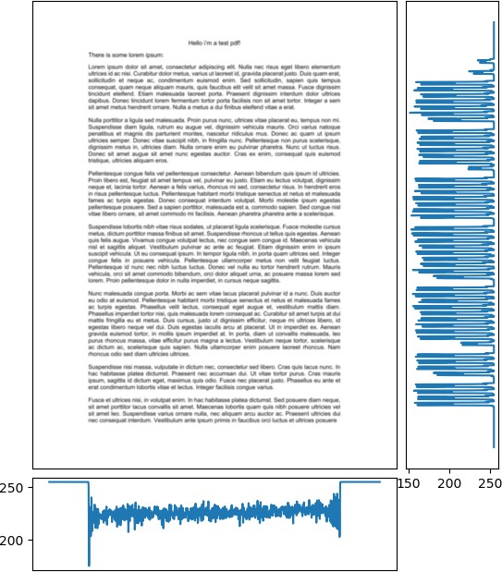

* 1. ábra. A szegélyekre aggregált intenzitás értékek

✠

*"""*

i = len(values) *−* 2

while i >= 0:

if values[i] != values[i + 1]:

return i

raise ValueError(’All values are the same!’)

i *−*= 1

✡

A képek kiemelt fontosságú részét*Region of Interest*(röviden ROI) néven szokta emlegetni a szakirodalom. A programomban ezen területek adatainak kezeléséhez egy Regionosztályt deﬁniáltam, amely*(sor, oszlop, sorok száma, oszlopok száma)*négyessel jellemzi a téglalap alakú területet.

Ezek segítségével a margók a következőformában számolhatók.

☛ ✟

✠

def calc_margins(image):

*"""*

*Calculate the margins of the image .*

*:param image : the NumPy array of page intensity image*

*: return: a Region instance """*

row_profile = np.mean(image, axis=1)

column_profile = np.mean(image, axis=0) row = find_first_change( row_profile)

column = find_first_change( column_profile)

n_rows = find_last_change( row_profile) *−* row

margins = Region(row , column , n_rows , n_columns)

return margins

n_columns = find_last_change( column_profile) *−* column

✡

Az ilyen formában becsült margókat amatplotlibfüggvénykönyvtár segítségével visz- sza is lehet rajzolni a képre.

## Paragrafusokra bontás

A paragrafusokra bontásnál feltételezés az, hogy a dokumentumnak van egy adott hát- térszíne. Ez ugyanaz az érték, amely a kép széleinél megjelenik (vagyis a margók kere- séséhez is felhasználásra került). Nyilvánvalóan ez a dokumentumok jelentős részében fehér, vagyis szürkeárnyalatos skálán a 255 intenzitásértéknek felel meg.

A sorokra bontásnál azt a tulajdonságot használhatjuk fel, hogy a soronként vett átlagintenzitások kisebbek (az áltagos szín sötétebb), mint a sorok között (3.2. ábra).



* 1. ábra. A jellemzőátlagintenzitások a soronként vett proﬁlban

A paramgrafusok elkülönítésénél az a cél, hogy a nem háttérszínhez tartozó szaka- szok ki legyenek gyűjtve. A Python kód ez esetben is könnyen áttekinthető, annak a működését a következőkódrészben láthatjuk.

☛ ✟

def find_segments(values , background_color):

*"""*

*:param values : intensity values*

*:param background_color: the background color which should be skipped*

*: return: l i s t of segments as [ start , end) tuples of indices """*

segments = [] start = None end = None

for i, value in enumerate(values):

*Find the segments with non−background colors in the iterable .*

✠

if value != background_color:

if start is None: start = i

elif start is not None: end = i

segments.append(( start, end)) start = None

return segments

✡

Jelenleg feltételezzük, hogy olyan dokumentumbról van szó, amelyben a sorok és a paragrafusok közötti távolságok különböznek. Ennek vizsgálatához gyűjtsük ki a pa- ragrafusok között lévőtávolságokat, majd vizsgáljuk meg azok eloszlását! A gyakori- sághisztogram a 3.3. ábrán látható.

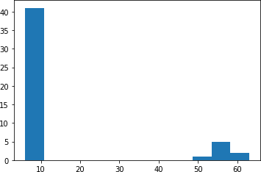

* 1. ábra. A sorok és paragrafusok közötti távolságok eloszlása.

Jól látható, hogy tartomány közepén nincsenek értékek, így például egy 30 kép- pontnyi küszöbérték megfelelőaz elkülönítéshez.

A szegmensek (mint nem háttér színűösszetartozó részek) elkülönítésénél balról zárt, jobbról nyitott intervallumok szerepeltek. Ezeket egy külön függvény segítségével érdemes egymáshoz kapcsolni, abban az esetben, hogy ha a távolságuk nem haladja

meg az adott minimális távolságot. Az alábbi kódrészlet ezt a feladatot látja el.

☛ ✟

def join_segments(segments , min_spacing):

*"""*

*Join the segments which are closer to each others than the minimal spacing.*

*:param segments: l i s t of segments as [ start , end) intervals*

*:param min_spacing: the minimal spacing between the joined segments*

*: return: l i s t of segments in the same format as the input """*

✠

joined_segments = [ segments[0]]

for segment in segments[1:]:

if ( segment[0] *−* joined_segments[*−*1][1]) < min_spacing:

else:

joined_segments[*−*1] = ( joined_segments[*−*1][0], segment[1])

joined_segments.append( segment)

return joined_segments

✡

Az eredmény megjelenítéséhez amatplotlibpéldául az alábbi formában biztosít esz- közöket.

☛ ✟

margins = calc_margins(image)

row_profile = np.mean(image, axis=1) background_color = 255

segments = find_segments(row_profile , background_color) fig, ax = plt. subplots( figsize=(10 , 20))

plt.imshow(image, cmap=’gray’)

for segment in joined_segments:

rectangle = plt. Rectangle(

( margins.column , segment[0]), margins.n_columns , n_rows , facecolor=’red’, alpha=0.1)

ax. add_patch( rectangle) plt.show()

✡

n_rows = segment[1] *−* segment[0]

✠ Ez az eredeti képen kijelöli a kigyűjtött paragrafusokat (pontosabban azokat a részeket, amelyek a jelenlegi változat szerint a távolság alapján paragrafusként detektálhatók).

Amennyiben a szövegen kívül más nem szerepel az adott oldalon, a sorokra bontás-

hoz nem szükséges, hogy az adott oldalt felbontsuk paragrafusokra, az eredeti képből könnyedén megkaphatjuk a sorokat. Viszont, ha nem csak szöveges részeket tartalmazó dokumentummal van dolgunk, abban az esetben a sorokra bontás előtt szükséges meg- vizsgálni, hogy az oldal mely részei tartalmaznak szöveget, és mely részei tartalmaznak egyéb elemeket (például képeket vagy táblázatokat). Ezt a problémát majd a dolgozat későbbi részében fejtem ki bővebben.

## Szavakra bontás

A szavakra bontásnál szükségem van az eddig levágott sorokra, így egy*for*cikluson belül egyesével beolvasomőket, majd elsőlépésként kigyűjtöm a szavak koordinátáit. Itt már nem az*y*, hanem az*x*tengely menti intenzitást használom fel, és az előző algoritmusokhoz hasonlóan a világos, 240 feletti intenzitást keresem, és amint találok belőle egymás mellett legalább 5 darabot, akkor mentem le a koordinátát. Mivel a világos részek érzékelésével keresem a szavakat, így a legelsőszó elején is kell hogy legyen valamennyi világos terület hogy ne hagyja ki az algoritmus a vizsgálat során. Emiatt nem vágom le a soroknak a bal részéről a margót, mivel így biztosan megtalálja az összes szót. A másik megoldás az lehetne, hogy automatikusan lementem a 0 indexet, mint kezdőindex, ezzel is biztosítva hogy a kezdeti szó koordinátái is meglegyenek, de úgy véltem hogy a margó elhagyása egy logikusabb lépés.

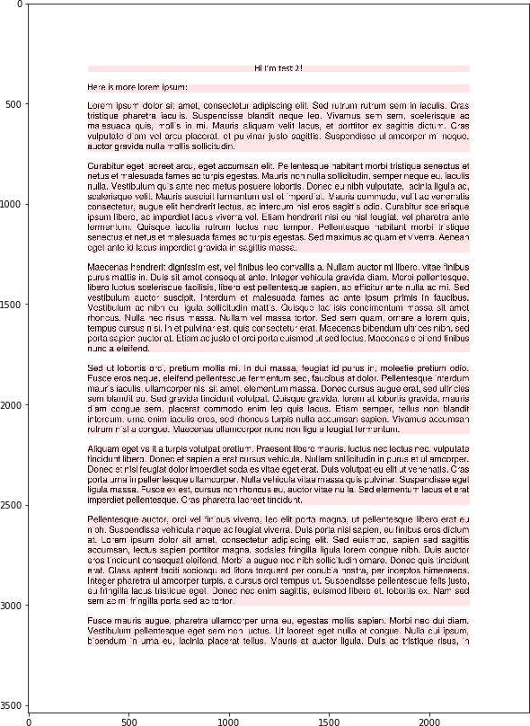

* 1. ábra. A program által megtalált és kijelölt paragrafusok.

## Karakter szintűelemzés

A szavak betűkre bontása már egy érdekesebb témakör. Ennél az algoritmusnál már nem a világos, hanem épp hogy a sötét részeket kerestem, és ha már 1 pixelnek megfelelő sötét részt is találtam már mentettem az adott indexet. Ez a legtöbb esetben szépen működött, és megkaptam egyesével a betűket. Viszont a ligatúrák esetében a betűk egymásba lógnak, ezért az algoritmusom nem vágta szétőket, hanem egybe mentette le. Ilyen esetek voltak például az*r*és az*f*vagy*t*találkozása, vagy például a dupla*t* vagy*f*betűk.

## Bonyolultabb dokumentumok

Az eddigiekben azt feltételeztük hogy a dokumentum amelyet vizsgálunk, az szövegen kívül mást nem tartalmaz, és az adott szöveg is folytonos, egyetlen hasáb. Amennyiben egy bonyolultabb szerkezetűPDF dokumentumot kell feldolgoznunk (például amely sematikus vázlata a 3.5. ábrán látható), abban az esetben az eddigi algoritmusok a paragrafusokra bontásig működnek, ám az esetlegesen előforduló képeket és a tábláza- tokat nem kezeljük külön, abban az esetben a sorokra bontásnál a folyamat megszakad. Annak érdekében, hogy ezt elkerüljük, a paragrafusokra bontásnál egyéb vizsgálatokra van szükség.

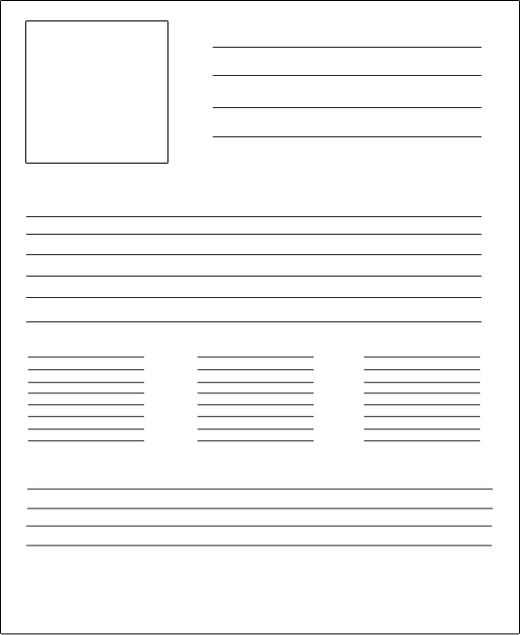

* 1. ábra. Nem csak egyszerűszöveget tartalmazó dokumentum sematikus vázlata A paragrafusra bontás során a vizsgálat az*y*tengely mentén történik. A képek

amelyeket ez úton megkapunk, vízszintesen bontják részekre a dokumentumot, tehát ha több hasábunk, vagy netalántán egy képünk van mellette valamennyi szöveggel, azok mind egy egységet alkotnak. A feladatunk hogy ezeket az egységeket szétbontsuk, és megismerjük hogy az adott részegységek szöveget tartalmaznak vagy valami mást. (A felbontás elsőnagyobb lépésének eredményét a 3.6. ábrán láthatjuk.)

A további szétbontás hasonlóan működik, mint az eddigi algoritmusok. Betöltjük

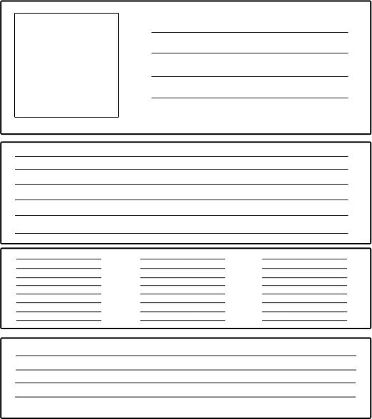

* 1. ábra. Az egységekre bontás elsőszakaszának eredménye

magát a képet, végrehajtunk rajta egy intenzitás vizsgálatot méghozzá az*x*tengely mentén, majd ezt megvizsgálva kimentjük a fehér részek koordinátáit. (Az eredmény szemléltetése a 3.7. ábrán látható.)

Abban az esetben, ha az algoritmus nem talál koordinátát, akkor visszatér egy hamis értékkel, és a teljes képpel dolgozik tovább.

Amennyiben talál, akkor következik a részegységekre bontás. Mivel a paragrafusok- nál a bal és jobb szélsőmargó már nem kerülﬁgyelembevételre a képen, így nincsen kezdeti fehér rész amelyből az algoritmus kiindulhatna. Ezért a koordinátákat tartal- mazó lista kezdő, és végpontja a margókon belüli rész kell legyen. Ezt a két értéket a kivágáshoz használt (crop) metódus előtt hozzáadom a listához.

Amennyiben a kép vagy szöveg tartalmaz behúzást, abban az esetben az algoritmus megtalálja a jobb/bal oldali fehér részt, így a kezdeti és végpont hozzáadása már nem szükséges mivel a lista már tartalmazza azokat. Egy egyszerűelágazással meg tudom állapítani, hogy szükséges-e a hozzáadás vagy sem. Ezt a megoldást a későbbiekben bevezettem a szavakra bontásnál is, hiszen így nem kell üres területeket kihagynom a sorokra bontás során.

Eredményül a program visszaadja a dokumentumot egységekre bontva. Ezek után

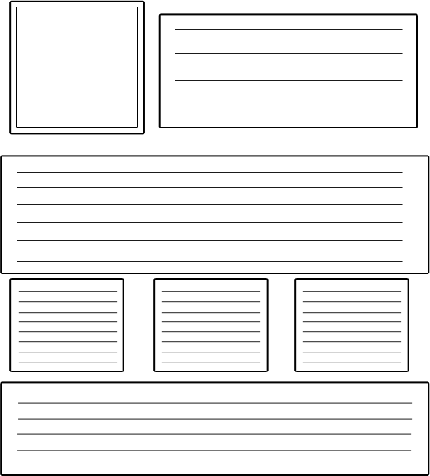

* 1. ábra. Az egységekre bontás második szakaszának eredménye

már csak azt kell megvizsgálni, hogy az adott egység kép vagy szöveg, és ennek megfe- lelően menteni.

## Képek és szövegek megkülönböztetése

A vizsgálathoz azt a tényt használtam fel, hogy ha a szöveg akár csak egy sorból is áll, alatta és felette mindenképp található világos intenzitás (nem biztos hogy teljesen fehér, hiszen a szöveg vonala alá érőbetűknek, mint például a*p*, a szára beletartozik az adott intenzitásba így az már nem csak 255-ös intenzitásértékeket tartalmaz). Az algoritmus világos intenzitást keres elsőnek. Amint talál legalább 2 egységnyi világos területet (240 feletti intenzitás), abban az esetben az adott ponttól elindul, és megnézi hogy talál-e egybefüggősötét területet (240 alatti intenzitás). Amennyiben igen, megvizsgálja, hogy a sötét intenzitású terület után talál egy újabb fehér részt. Amennyiben erre is az a válasz hogy igen, az algoritmus arra a következtetésre jut, hogy az adott egység szöveget tartalmaz, így azt a paragrafusokhoz menti, egyébként pedig a képekhez. Természetesen az algoritmus elég kezdetleges, így könnyen át lehet verni egy világos hátterű, középen sötét árnyalatú objektumot tartalmazó képpel (lásd 3.8. ábra).

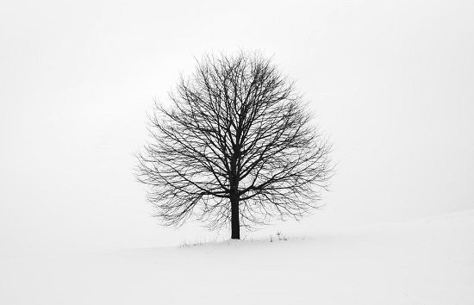

* 1. ábra. Az algoritmus ezt a képet szövegként érzékeli

Az eddigi feldolgozás során a dokumentumot alulról-felfelé bontottuk részekre, vi- szont ahhoz, hogy végeredményként értelmes szöveget kapjunk, elengedhetetlen hogy a képek az oldalon való előfordulás szerinti sorrendben legyenek lementve.

Mivel az intenzitás vizsgálat a lap aljáról indul, így a lista pont fordított sorrendben tartalmazza a koordinátákat. Eddig acropmetódusban a*for*ciklusom a lista elejéről, most viszont a lista végéről indul el, így a lap tetején lévőparagrafus lesz lementve elsőnek, nem pedig a lap alján levő. A paragrafusokon kívül a sorok crop metódusát kellett még módosítanom, a szavakét, és a karakterekét nem, mivel azokat az*x*tengely mentén vágom, így azok eleve megfelelősorrenbe kerültek mentésre.

Ezzel a dokumentumom fel van bontva a legapróbb egységre (karakter) és megfe- lelősorrendben követik egymást az egységek, így következhet a karakterek felismerése *Optical Character Recognition*(röviden OCR) segítségével.

## Karakterek felismerése

A Python egyik leginkább elterjedt OCR eszközét, a*Python-tesseract*-ot választottam [2]. Elsőlépésben a karakter levágásnál átadtam apytesseract image_to_string nevűmetódusának a képet, majd a válaszként kapott sztringet hozzáfűztem egy már meglévősztringemhez. Amint végig ért a metódus minden soron, egy külsőállományba lementettem a megkapott szöveget. Ezen elsőpróbálkozásnál sajnos azt tapasztaltam, hogy az OCR egyetlen karaktert sem ismert fel.

Ebből arra következtettem, hogy a felbontása az adott képnek túl alacsony lehet, így megpróbálkoztam egy nagyobb felbontású képpel, de sajnos úgy sem jártam sikerrel.

Következőlépésként egy szintet visszább léptem, és most nem a karaktereket, ha- nem a szavakat adtam át a metódusnak. Itt már sokkal kielégítőbb eredményt kaptam. A szavakat nagyjából 80%-os pontossággal beazonosította, viszont itt is akadtak prob- lémák bőven. Az egy és két betűs szavakat/kötőszavakat (például*az*,*és*,*a*,*s*) és a

számokat nem ismerte fel a metódus (vagy csak nagyon ritkán), és üres szövegeket kaptam helyettük. Ezen kívül elég sok ékezet lemaradt, és gyakran keverte a betűket, például az*I*és az*l*esetében.

Ezen tapasztalataim után nekiláttam az OCR paramétereinek a vizsgálatához, és néhány beállítással sikerült elérnem hogy az OCR működjön karakter szinten is. Ehhez a paraméterek változtatása mellett biztosítottam, hogy az általam kivágott betűk körül mindig legyen egy fehér színű, 10 képpont méretűkeret, ezzel segítve a programot a sikeresebb felismerésben. A betűtípustól függően akadnak itt is kisebb-nagyobb hibák. A word alapértelmezett*Calibri*betűtípusában szereplő*l*betűaz tulajdonképpen egy vonal, így azt a program a | (AltGr + W) karakterként ismeri fel. Emellett gyakran összetéveszti a*c*betűt az*e*betűvel, a vesszőt pedig a ponttal.

Ezek természetesen az eddigi hibákhoz képest sokkal biztatóbb eredmények, és így a kapott szöveg már olvasható.

A különbözőszöveg szerkezeti egységeken való OCR használat kapcsán elvégeztem néhány tesztet. Megvizsgáltam, hogy az adott szinteken (oldal, bekezdés, sor, szó, ka- rakter) milyen időkülönbséggel fut le a karakterfelismerő. Minden esetben a 3.1. ábra PDF dokumentumát használtam bemenetként. Ez egy egy oldalas dokumentum amely 672 szót és 4520 karaktert tartalmaz. Az eredmény a 3.9. ábrán lévőgraﬁkonon látható.

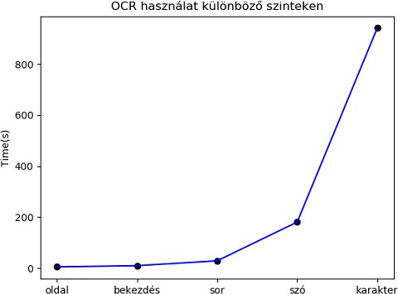

* 1. ábra. Az OCR futásának ideje másodpercben különbözőszöveg szerkezeti egysé- geken

Amikor az OCR egy nagyobb egységet kapott feldolgozásra, akár egybe egy oldal- nyi szöveget, egy bekezdést vagy csak egy sort, csekély, mindössze 5-20 másodperces különbséggel már vissza is adta az eredményt. Viszont amikor már kisebb egységekkel volt dolga, sokkal több időbe telt neki mire megtalálta a legmegfelelőbb karakter. A

szavaknál már olyan átlag 180 másodpercet, míg a karaktereknél ez olyan átlag 930 másodpercet vett igénybe.

Ez a különbség főként abból adódhat, hogy bizonyos karaktereknél szüksége van az OCR-nek viszonyítási alapra, önmagában nem tudja biztosan megmondani hogy milyen karaktert kapott. Tegyük fel hogy beadunk neki egy kis*v*betűt. Ha nincs mellette viszonyítási alap, tegyük fel egy*a*betű, akkor a*v*az lehet kicsi és nagy betűis. Viszont ha már egybe látja az OCR a kettőbetűt,*av*akkor már megtudja állapítani hogy a karakter az kicsi. Tapasztalatom szerint ez a szavak szintjén sem kielégítő, viszont a sorok szintjén már elég nagy pontossággal megtudja különböztetni a kis- és nagybetűket.

A tesztet elvégeztem különbözőbetűtípusok esetén (*Calibri*,*Arial*,*Times New Ro- man*). Arra a kérdésre kerestem a választ, hogy megnehezítik-e a feldolgozást bizonyos betűtípusok vagy sem. Mint az a 3.10. ábrán látható, nem nagy az eltérés a különböző betűtípusok feldolgozása között. A három példa közül az*Arial*volt aminek a kiértéke- lése több időt vett igénybe minden szöveg szerkezeti egységen, de ez is nagyon csekély eltérés, így az ábrán nem is szembetűnő.

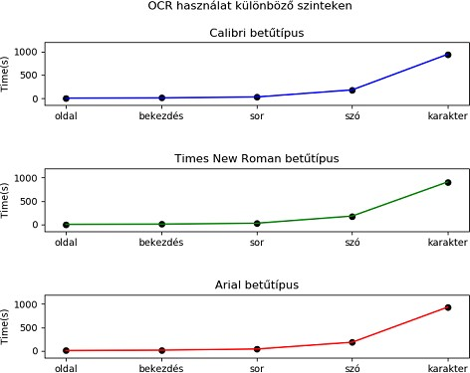

* 1. ábra. Az OCR futásának ideje különbözőbetűtípusok esetén

Azon kívül, hogy a feldolgozása a nagyobb szöveg egységeknek gyorsabb, a tesztek során az is kiderült, hogy pontosabb is. Ez elsősorban a már fentebb említett karak- terek egymáshoz való viszonyításának köszönhető, hiszen itt bőven akad betűamihez viszonyíthatjuk a többit. Azért a karakterek szintjén történőOCR használatát sem kell kizárni a lehetőségek közül, mivel annál is minden esetben 75% feletti volt az eredmény pontossága. Itt a legtöbb hibát a fentebb említetten kívül az okozza, hogy különböző betűtípusokban találhatók egymásra nagyon hasonlító betűk.

## Küszöbértékek meghatározása

Eddig tapasztalati küszöbértéket használtam a sorok és a paragrafusok elkülönítésére. Mivel minden dokumentumnak más térközei, betűméretei lehetnek így ez nem megfelelő minden PDF-re. Ezért mielőtt megkezdeném a dokumentum feldolgozását, meghatá- rozom az adott értékeket azokat használom fel a számítások során.

Az*y*tengely menti intenzitást vizsgálom, méghozzá azon belül is az összefüggővi-

lágos (háttér) intenzitásokat keresem. Amint más intenzitást találok, abban az esetben az eddigi összefüggőrész nagyságát lementem, majd a számolást újra kezdve haladok tovább. Eredményül egy listát kapok ami tartalmazza a térközök nagyságát.

A 3.1. ábrán szereplődokumentum ilyen módon kiszámított térközeinek eloszlása a 3.11 ábrán látható.

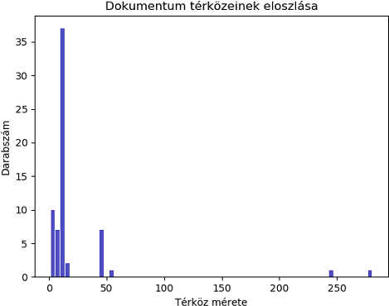

* 1. ábra. A 3.1. ábrán szereplődokumentum térközeinek eloszlása

Az ábrából jól kivehetőhogy 3 főcsomópontja van a térközöknek. A bal szélső a sorköz, a középsőa bekezdés majd az utolsó a margó. Ezen csomópontok kezdeti

értéke között mindig legalább 10 lesz a különbség, ezt használom fel a küszöbértékek meghatározásához. Miután megkaptam az adott nagyságokat, acollectionskönyvtár Countermetódusával rendezemőket, így megkapom, hogy milyen nagyságú intenzi- tásból mennyi van összesen a dokumentumban. Ezeket növekvősorrendbe rendezem. Elindítok egy ciklust, és a 3-nál nagyobb elemeket vizsgálom, mivel a 3 és a kisebb nagyságú térköz nagy valószínűséggel csak zaj. Az elsőelemet lementem küszöbérték- nek, majd tőle elindulva egy új ciklussal addig vizsgálom az térköz nagyságokat amíg nem lesz nagyobb a kettőkülönbsége mint 10. Amint ez igaz, az eddigi küszöbértéket lementem egy listába, és az utoljára vizsgált érték lesz az új küszöböm.

Végeredményül kapok egy listát, ami a 3.11. ábrán látható csomópontok kezdeti értékét tartalmazza. Ennek a listának a 0. eleme lesz a sorköz, az 1. eleme a térköz és a 3-4. eleme pedig az alsó-felsőmargó.

## Képfelismerés neurális háló segítségével

A programom főrésze maga a paragrafusokra bontás, és az ilyenkor történőképfelis- merés. Ekkor dönti el a program hogy érdemes-e az adott résszel foglalkozni, vagy sem. Amennyiben egy szöveget tartalmazó bekezdés a képekhez kerül, a rajta levőszöveg nem értékelődik ki. Amennyiben a kép a szövegeknél marad a program megpróbálja apróbb részekre bontani, és sok felesleges képpel foglalkozik. Ami viszont fontosabb, hogy mind a két eset azt eredményezi, hogy a kapott szöveg minősége romlik. Vagy kimarad belőle több bekezdés, vagy a képek helyére kérdőjel, vagy egyéb oda nem illő karakter kerül.

Nyilvánvalóvá vált hogy ezen a téren fejlődnie kell a programnak, ezért elkezdtem foglalkozni a neurális hálókkal, méghozzá a Python-ban megtalálható*Keras*nevezetű neurális háló API-val [6].

A*Keras*főépítőeleme a model, ami lehetőséget ad a különbözőrétegek kezelésére.

Elsőlépésben konﬁgurálni kell a modellünket, megadni hogy hány és milyen rétegeket szeretnénk használni, majd jöhet a betanítás.

Egy szekvenciális modellt használtam, 2 konvolúciós és 2 pooling réteggel. A be- tanítás során 150 képet adtam be a modellemnek, egyenként32 32-es méretűeket.

*×*

Ahhoz, hogy pontosabb eredményt érjünk el, sokkal több tanuló képre lenne szükség. A betanítás eredménye a 3.12. és a 3.13. ábrákon látható.

Jól látható, hogy a futások számával növekszik a pontosság és csökken a veszteség. A modell a mintákat 85% feletti pontossággal tudta beazonosítani a 10. futás során. Ez egy egészen elfogadható arány, így megkezdhetjük a program tesztelését.

## Program tesztelése

A programot átírtam úgy, hogy egymás után olvassa be a PDF-eket és mindegyiknek az eredményeit egy külön mappába mentse. Összesen 50 dokumentumot gyűjtöttem, amelyeknek különbözőa méretük, struktúrájuk és a betűtípusuk. A tesztelés arra irá- nyult, hogy kiderüljön, hogy a program mennyire stabil, milyen pontossággal nyeri ki az adatokat az adott PDF-ből, és hogy rávilágítson a program hiányosságaira. A gép paraméterei amin teszteltem: 8GB RAM, Intel(R) Core(TM) I5-9400F 2.90 GHz processzor, 64 bites Windows operációs rendszer.

### Futási időbecslése

A program úgy működik, hogy beolvassa az összes oldalt a memóriába, és utána egyen- ként dolgozza felőket. Ez nagyban lassítja a több oldalas dokumentumok feldolgozását és a magas oldalszámú PDF-két pedig ellehetetleníti. Tapasztalatom szerint olyan 150 oldalas dokumentum az, amit még a program az adott körülmények között kiértékel. A futási sebességek a 3.14. ábrán láthatók.

Mint azt az ábra mutatja, a futási időnem csak az oldalszámtól, hanem a PDF bonyolultságától is függ. Ezért lehetséges az, hogy egy 90 oldalas dokumentumot ha-

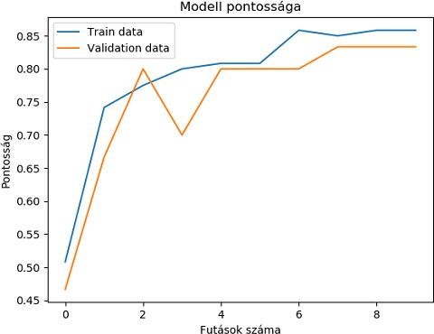

* 1. ábra. A modell pontossága

marabb feldolgozott a program mint egy 81 oldalasat. Az átlagos futási idő8,44 másod- perc/oldal volt a tesztelés során, az oldalszámok szerinti átlagot a piros vonal mutatja.

### A paragrafusok feldolgozásának a helyessége és a szöveg helyességének a viszonya

Mint már említettem, a paragrafusok feldolgozására épül minden más mozzanat. Mégis amit a legjobban befolyásol, az a kimeneti szövegnek a helyessége. A tesztelt dokumen- tumoknál a paragrafusok kivágásának a helyessége 83.99%, míg a szövegnek 76.63% volt. A 3.15. ábra a paragrafusok és a szöveg helyességét hasonlítja össze minden egyes dokumentumra.

Az ábrán jól kivehető, hogy szinte minden dokumentumra a paragrafusok feldol- gozása 60%, míg a szöveg helyessége 50% felett volt. Két dokumentum esetében mind a kettőérték nulla, mivel az adott PDF-ek csak képeket tartalmaztak, így azok jelen esetben nem relevánsak. Az esetek 79.17%-ban (38 esetben, a két képeket tartalmazó dokumentumokat nem számolva) ahogy romlott a paragrafusok helyességének aránya, úgy romlott vele a szöveg helyességének az aránya is. A legtöbb hiba a képek és pa- ragrafusok megkülönböztetése miatt adódott. Szinte minden esetben előfordult, hogy legalább 1 paragrafust a képekhez, vagy egy képet a paragrafusokhoz sorolt az algorit- mus.

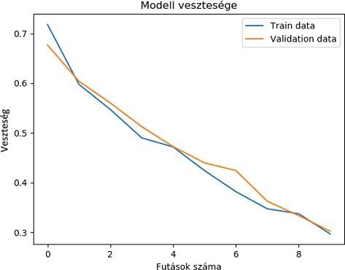

* 1. ábra. A modell vesztesége

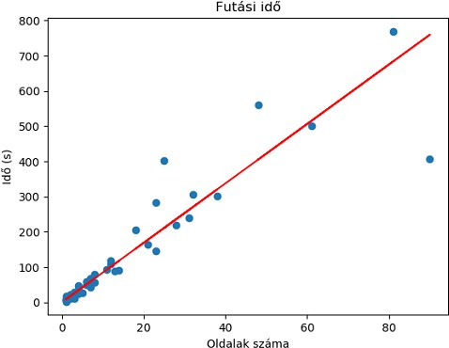

* 1. ábra. Futási időa dokumentum oldalainak száma szerint

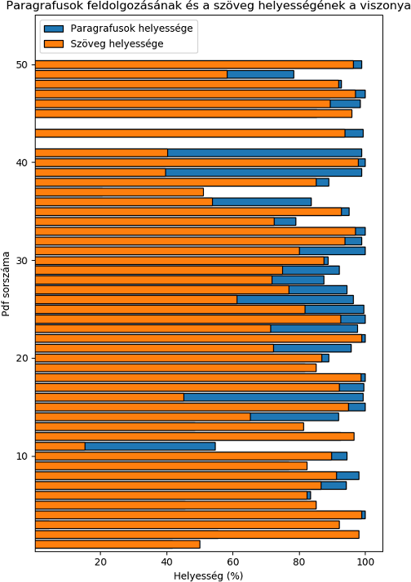

* 1. ábra. A paragrafusok és a szöveg helyességének az összehasonlítása

1. **fejezet**

**Partícionálás és klaszterezés**

A dolgozat alapproblémájának vizsgálata során két alternatív módszer vetődött fel a kép strukturájának vizsgálatához. A fejezetben ezek áttekintésére, a hozzájuk felhasz- nált algoritmusok bemutatására és a kapott eredmények szemléltetésére kerül sor.

## Oldalak partícionálása

Apartitioning.ipynbfájlban található munkafüzet egy lehetséges felosztási mód- szert mutat be. Ez arra az észrevételre épül, hogy a dokumentumok képének elrendezése alapvetően ortogonális és közökkel tagolt.

A felosztási algoritmus egyik alapeleme az a függvény, amelyik képes kiszámítani, hogy szegmensek sorozatában hol található a legnagyobb köz. Az implementációja az

alábbi formában néz ki.

☛ ✟

def find_max_split_position( segments):

*"""*

*Calculate the spacing between the segments.*

*:param segments: l i s t of segments as [ start , end) intervals*

*: return: tuple of split position with maximal spacing and the spacing i t* self

*"""*

spacing = [] max_space = 0

max_split_position = None

for i in range(len( segments) *−* 1):

if space > max_space:

max_space = space

space = segments[i + 1][0] *−* segments[i][1]

max_split_position =

( segments[i][1] + segments[i + 1][0]) // 2

return max_split_position , max_space

✡

✠ Tulajdonképpen egy egyszerűmaximum keresésről van szó, amelyik a pozíciót a leg- nagyobb köz közepére számítja. Ezt a függvényt így egyaránt lehet használni a sor- és oszlop proﬁlokra is.

Az előbbi függvény alapján már kiszámítható, hogy egy képet (képrészletet) mi- lyen tengely szerint és milyen pozícionál kell vágni a heurisztika alapján. Ez az alábbi

☛formában került implementálásra. ✟

def find_split_position(image, region):

*"""*

*Find the optimal position of the splitting .*

*:param image : a NumPy image*

*:param region: the considered part of the image*

*: return: tuple of axis (0 or 1) and position """*

roi = image[

region.row:region.row + region.n_rows ,

region.column:region.column + region. n_columns] row_profile = np.mean(roi, axis=1)

segments = find_segments(row_profile , 255)

row_split , row_space = find_max_split_position( segments)

if row_split is not None:

row_split += region.row

column_profile = np.mean(roi, axis=0)

segments = find_segments( column_profile , 255)

column_split , column_space = find_max_split_position( segments)

if column_split is not None:

column_split += region.column

if column_split is None:

return 0, row_split

if row_split is None:

return 1, column_split

if row_space >= column_space:

return 0, row_split

else:

return 1, column_split

✡

✠ Ahogy a dokumentációs kommentben látható, ez a sor szerinti felosztást 0-val, az oszlop szerinti felosztást 1-el jelöli.

A felosztáshoz elengedhetetlen, hogy a régiókat két részre lehessen osztani. Ennek az implementációja is következetesen adódik az előbbi függvény által számított adatok

☛segítségével. ✟

def split_region(region , axis, position):

*"""*

*Split the region into two half by the given axis .*

*:param region: region of interest*

*:param axis : 0 or 1 for row and column*

*:param position : position of the splitting*

*: return: tuple of two region objects """*

if axis == 0:

upper_region = Region(

region.row , region.column ,

)

position *−* region.row , region. n_columns

✠

lower_region = Region(

position , region.column ,

)

region.row + region.n_rows *−* position , region. n_columns

return upper_region , lower_region

else:

left_region = Region(

region.row , region.column ,

)

region.n_rows , position *−* region.column

right_region = Region(

region.row , position ,

)

region.n_rows , region.column + region. n_columns *−* position

return left_region , right_region

✡

Mindezek szükségesek ahhoz, hogy az említett rekurzív felosztást meg lehessen csinálni. Mivel az alapműveletek már rendelkezésre állnak, így a rekurzív algoritmus aránylag rövid lesz.

☛ ✟

def build_tree(image, region):

*"""*

*Building a binary tree by splitting the image horizontally or vertically .*

*:param image : the image which should be recursively partitioned*

*:param region: the considered part of the image*

*: return: a binary tree of regions """*

axis, position = find_split_position(image, region)

if position is not None:

region_1 , region_2 = split_region(region , axis, position) left_child = build_tree(image, region_1 )

right_child = build_tree(image, region_2 )

return [left_child , right_child]

else:

return region

✡

✠ A dokumentum strukturális elemeit tartalmazó bináris fa tetszőleges mélységben egy- mást tartalmazó Pythonlistobjektumok formájában áll ennek az eredményeképpen rendelkezésre.

Most vizsgáljuk meg, hogy hogyan ellenőrízhetőa program megfelelőműködése.

Ehhez egy olyan függvény megírására volt szükség, amelyik a fa bejárása során kapott régiókat rekurzívan be tudja járni. Mivel a sok kis képobjektum kezelése számításigé- nyes lett volna, ezért az eredményként tekintett kép globális névtérbe került. Amennyi- ben az eredeti kép egyimagenevűváltozóban elérhetű, úgy a felosztás megjelenítése az alábbi formában oldható meg.

☛ ✟

result = cv2.merge(( image, image, image))

def draw_regions(tree):

✠ Az egyik mintadokumentumra elvégezve a felosztás eredményének egy részletét a 4.1. ábrán láthatjuk.

global result

if isinstance(tree, list): draw_regions(tree[0]) draw_regions(tree[1])

else:

region = tree

x_1 = region.column y_1 = region.row

x_2 = x_1 + region. n_columns y_2 = y_1 + region.n_rows

result =

cv2 . rectangle(result , (x_1 , y_1), (x_2 , y_2 ), (255 , 0, 0))

draw_regions(tree)

✡

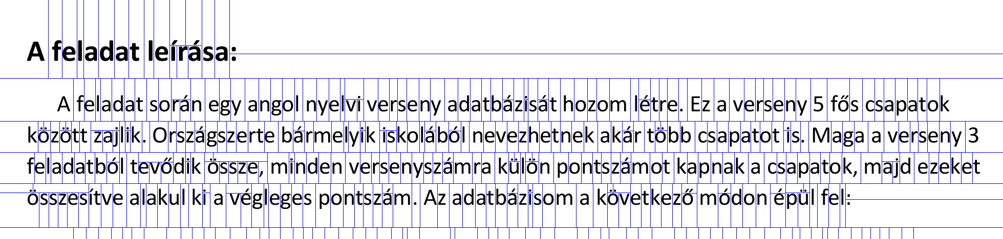

* 1. ábra. A felosztással kapott eredmények egy részlete

## Összefüggőképterületek detektálása

A karakterek elkülönítése szempontjából problémát jelent a kerning. Ez arra szolgál, hogy az egymáshoz szebben, arányosabban illeszthetőkaraktereknél korrigálja az egyen- közűegymás után illesztést. Egy szélsőséges eseteként az*ﬂ*és*ﬀ*betűkből képzett ligatúrák szerepelnek.

A feldolgozás és karakterfelismerés szempontjából ezek különﬁgyelmet igényelnek. A probléma egy lehetséges megoldását az adja, hogy ha az egyenesekkel történőfelosz- tás helyett olyan algoritmust használunk, amely inkább az összefüggőképterületeket keresi meg, vagyis gyakorlatilag klaszterezi a képet. (A klaszterek ebben az értelmezés- ben többségében a karaktereket, vagy az azokhoz hasonlóan összefüggőképterületeket jelenti.)

Az összefüggőképpontok csoportjának (*blob*-oknak) a keresése feltételez valamilyen hasonlóságot a képpontokra nézve. Ez esetben ez két összetevőből adódik. Egyrészt küszöbölés segítségével meg kell állapítani, hogy a képpont világos vagy sötét-e. Mivel PDF-ből konvertált képről van szó, ezért a kép kontrasztos, és többségében csak az élsimításból adódó zajokat tartalmazza, így ez egyszerűen, akár 128-as küszöbértékkel végezhetőegy tipikus dokumentum esetén.

A másik összetevőa szomszédsági viszony megadása. Feltételezzük, hogy az algo- ritmus csak a sor- és oszlop szerinti szomszédságot vesziﬁgyelembe. Így egy egyszerű

szélességi bejárással meghatározhatók az összefüggőcsoportok. Maga az algoritmus tu- lajdonképpen egy színkitöltőalgoritmus (*ﬂoodﬁll*) egyszerűsített változata lesz így [14]. Ablob_shapes.ipynbnevűmunkafüzetbenfind_blobnéven került implementálásra.

Ez paraméterként az alábbi objektumokat várja.

* image: A feldolgozandó képNumPytömb formájában.

start_point: A szélességi bejárás kezdőpontja (sor, oszlop) indexpár formájá- ban.

*•*

* threshold: A küszöböléshez használt érték.

is_visited: Egy*NumPy*tömb, amely logikai értékeket tartalmaz, és azt tárolja, hogy mely képpontok kerültek már vizsgálatra.

*•*

Mivel Python-ban az objektumok referencia szerint adódnak át, így azis_visited paraméter egyúttal kimeneti értékként is kezelendő. Maga a függvény elsődleges vissza- térési értéke a*blob*-hoz tartozó képpontoknak a koordinátái lesznek.

Az algoritmus, amelyik a képen lévőösszes összefüggőfoltot megkeresi az alábbi

formában néz ki.

☛ ✟

def find_blobs(image):

*"""*

*Find the blobs on the image .*

*:param image : a two dimensional NumPy array*

*: return: l i s t of the collected blobs """*

blobs = []

threshold = 128

is_visited = np.zeros(image.shape, dtype=int) n_rows , n_columns = image.shape

for i in range(n_rows):

for j in range( n_columns):

if is_visited[i, j] == False and image[i, j] < threshold: blob = find_blob(image, (i, j), threshold , is_visited) blobs.append(blob)

is_visited[i, j] = True

return blobs

✡

✠

A kapott eredmények ellenőrzéséhez a munkafüzetben kirajzolásra kerültek a foltok befoglaló téglatestjei. Ezt egy mintakép részletére a 4.2. ábrán láthatjuk.

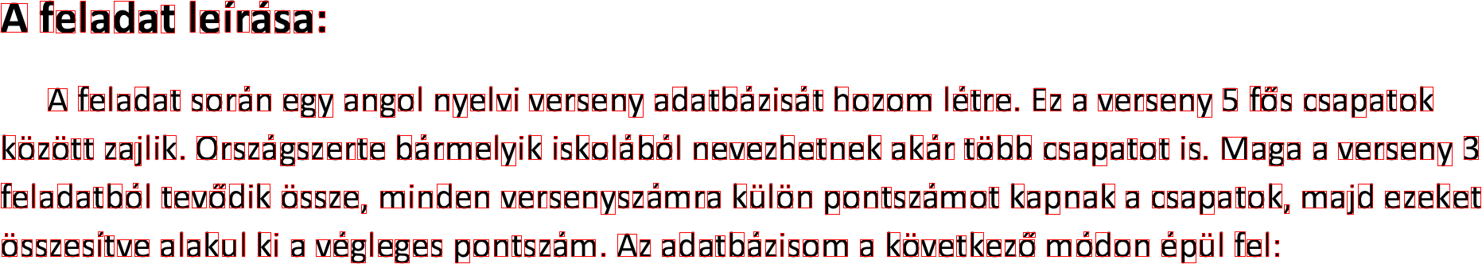

* 1. ábra. Az összefüggőfoltokhoz tartozó befoglaló téglatestek

A foltok pontjainak ismeretében már további elemzési lehetőségek is adódtak. A munkafüzetben elemzésre került foltokhoz tartozó képpontok számának, a befoglaló téglatestjeik szélességének és magasságának az eloszlásai.

Feltételezhető, hogy a foltok ismeretében nagyobb megbízhatósággal elvégezhető a karakterek felismerése. Ehhez arender_blobfüggvény a foltot egy adott méretű

képterületre kirajzolja.

☛ ✟

def render_blob(blob , image_size):

*"""*

*Render the blob to a fixed size image .*

*:param blob : l i s t of pixel coordinates*

*:param image_size: size of the rendered image*

*: return: a NumPy array with 0 and 1 values """*

image = np.zeros(image_size , dtype=int) min_row = min([i for i, _ in blob])

min_column = min([j for _, j in blob])

for row , column in blob:

return image

image[row *−* min_row , column *−* min_column] = 1

✡

✠ A rögzített méret miatt a karakterek, mint képek, a környezőzajok nélkül összeha- sonlíthatóak. Az összehasonlításokhoz a vizsgálatokban egy egyszerűmátrixtávolság-

számítás került megvalósításra az alábbi formában.

☛ ✟

def compare_blob(blob_1 , blob_2 ):

*"""*

*Calculate the distance of the blobs .*

*:param blob_1 : l i s t of blob pixels*

*:param blob_2 : l i s t of blob pixels*

*: return: distance of the blobs """*

image_1 = render_blob(blob_1 , (50 , 50))

image_2 = render_blob(blob_2 , (50 , 50))

return distance

distance = np.sum(np.sum(np.abs( image_1 *−* image_2 )))

✡

✠

Az50 50-es képméretet az eloszlások alapján egyszerűen lehetett becsülni.

*×*

Ezzel a metrikával már osztályozni lehet a foltokat egy referencia folthoz viszonyított távolság alapján. Legyen ez a folt, most egy*a*karakterhez tartozó folt. A 4.3. ábrán az összes foltnak a referencia folttól való távolságainak a hisztogramja látható (20 intervallumra osztva a tartományt).

Az értékekből az olvasható le, hogy a[0*,*100]intervallumot a távolságokra nézve

gyakorlatilag bárhol ketté lehet vágni a közepe felé. Ezt válasszuk meg például 60-nak. Ekkor az ezekhez tartozó foltokat sárga színnel kijelölve a 4.4. ábrán láthatjuk.

Érdemes azt észrevenni, hogy a**feladat**szóban szereplő**a**karakter nem lett kijelöl- ve. Ez a miatt van, mert a küszöbérték aránylag alacsony értékre lett beállítva, illetve mert a távolságszámítás önmagában csak a közeli egyezés, a kisebb eltérésekﬁgyelmen kívül hagyására alkalmas.

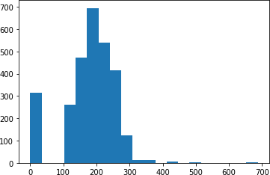

* 1. ábra. Az*a*karakterhez tartozó referencia folttól való távolságok hisztogramja

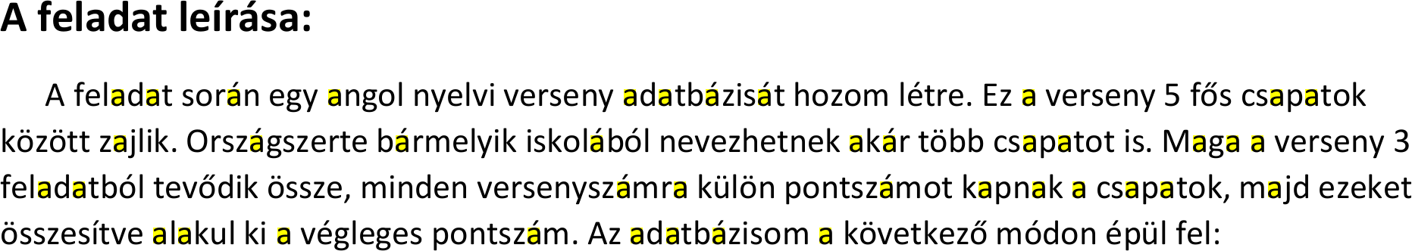

* 1. ábra. A mintában sárgával kijelölt*a*karakterek

A módszer kimondottan előnyös több szempontból is. Egyrészt, nem feltételezi, hogy a karakterek egyáltalán sorokba lennének rendezve. Másrészt, a karakterek között lehet olyan értelemben átfedés, amely semmilyen felosztásra épülőbefoglaló téglatestes módszerrel nem lenne kezelhető.

1. **fejezet**

**A vizsgálatokhoz készített programok**

Ahogy a korábbi fejezetekben már említésre került, a dolgozat Python programozási nyelven készült. A vizsgálatokhoz függőségként elsősorban a*NumPy*,*OpenCV*illetve a*Matplotlib*függvénykönyvtárak jelentek meg.

A kutatás, algoritmus fejlesztés és paraméterkeresés esetében*Jupyter*munkafüze- tekbe kerültek a kifejlesztett módszerek. A karakterek felismerése egy külön, a struk- turális elemzéstől hellyel-közzel függetlenül kezelhetőproblémának bizonyult. Ahhoz a *Tesseract*és a*Keras*függvénykönyvtárak kerültek felhasználásra.

A következőszakaszokban röviden bemutatásra kerül, hogy a program milyen ré- szekből épül fel, azoknak melyek a főjellemzői és hogyan lehet használniőket.

## Képek vágása és további feldolgozása

Az elsőmegközelítés esetében az eredeti képeket külön PNG fájlokba konvertálta a program. Ez azért tünt előnyösnek, mert így az*OpenCV*könyvtárral való feldolgo- zásnál már nem kellett azzal foglalkozni, hogy a képek eredetileg PDF formátumú dokumentumból származtak.

Ezek, mint elsőpróbálkozások afirst_trynevűPython modulba kerültek. Ez fogja össze az alábbi modulokat:

* + - crop_methods: A képek kivágásáért, fájlba mentéséért felelős.

get_methods: Azon függvényeknek a gyűjteménye, amelyek a képekből kinyerhe- tőadatok számításait tartalmazzák. A*get*itt arra utal, hogy az adott kép alapján kaphatjuk meg a segítségükkel a szükséges eredményeket.

*•*

manage_directories: Mivel egy PDF dokumentum esetében több oldal, azon belül pedig elméletileg tetszőleges sok strukturális elemről lehet szó, ezért a modul az ahhoz szükséges jegyzékeket kezeli. A problémát úgy oldja meg, hogy ellenőrzi, hogy milyen jegyzékekre van szükség a különféle képek kezeléséhez, és hogy azok léteznek-e. Főműveletei így a jegyzékek létrehozása és törlése.

*•*

Ezen forráskódok elkészítése több szempontból is nagyon hasznosnak bizonyult. Egyrészt ezek segítségével történt az alapvető, proﬁlokra, abszolút intenzitásokra és azok küszöbölésére épülőmódszerek kidolgozása.

További előnye volt még, hogy így a kép egyes részeit az eredeti képtől függetlenül lehetett kezelni, elemezni.

*5.2. Jupyter munkafüzetek használata*

Acrop_methodsmodulbancrop_preﬁxszel szerepelnek azok a függvények, ame- lyek a vizsgált strukturális elemek szerinti elkülönítést végzik.

A modul szkript jelleggel készült, azért hogy az algoritmusok kipróbálása minél egyszerűbb legyen. A benne lévőelemek osztályba szervezhetők, viszont az aktuális felhasználási módja ezt nem indokolta. (Python esetében a modul, mint névvel hi- vatkozható függvénykönyvtár használható,classkulcsszóval történőosztálydeﬁníció nélkül.)

Az említett programrészek futásának eredményeit összesítve a 3. fejezetben láthat- juk.

A programrészek használatához azimport-okban szereplőpipcsomagok telepítése szükséges.

## Jupyter munkafüzetek használata

A módszerek kutatásának, a kapott eredmények elemzésének egy másik módját a Jupy- ter munkafüzetek használata jelenti [10]. Ezekből a dolgozathoz az alábbiak készültek el.

page_structure.ipynb: A dokumentumok szerkezeti elemzésének lépéseit mu- tatja be.

*•*

partitioning.ipynb: A dokumentumon egy rekurzív felosztásos eljárást alkal- maz, amely a képet addig szeleteli, amíg mindegyik felosztással kapott téglalap alakú területen már csak egyetlen egy összefüggő(nem elvágható) képelem van. Az eredményeket a munkafüzet meg is jeleníti.

*•*

blob_shapes: Egy*ﬂoodﬁll*algoritmust mutat be, amellyel az egymással szom- szédos sötét színűképpontokból kapott összefüggőalakzatokat tudja kigyűjteni a program. A munkafüzetben egy példa is szerepel, amely az*a*betűmegkeresésének egy módját is szemlélteti.

*•*

Ezek mellett még megtalálható egyRegionosztály, amely a kiemelt fontosságú képterületeket reprezentálja. Ez az, amelyet gyakran RoI-ként (*Region of Interest*) is emlegetnek.

Az említett eredmények megtekintéséhez a Jupyter munkafüzet celláit kell futtatni a szokásos módon. A megfelelőműködéséhez a*NumPy*,*OpenCV*,*Matplotlib*és*pdf2image* függvénykönyvtárakra van szükség.

1. **fejezet Összefoglalás**

A dolgozat a dokumentumok szerkezeti elemzésének néhány lehetőségét mutatta be a Python eszközkészletének felhasználásával. A feldolgozási lépések jellemzően a nagyobb elemektől a kisebbek felé történtek. Ez az irány természetesen adódott, és láthatóvá vált közben az is, hogy a kisebb elemek feldolgozása hasonlóképpen oldható meg, azonos részproblémákat vet fel, mint a nagyobbaké. A részek elkülönítéséhez az intenzitáspro- ﬁlként kapott vektorokkal lehetett dolgozni, amely így egyaránt megfelelőnek bizonyult a margók, sorok és karakterek elválasztása esetében is.

A felvetett problémára csak akkor lehetne tökéletes megoldást adni, hogy ha ponto- san deﬁniálva lenne, hogy milyen elemek és hogyan fordulhatnak előegy dokumentum- ban. Ez hellyel-közzel teljesül, mivel a PDF szabványosított, viszont olyan eseteket nem lehet kizárni, amikor például a dokumentum háttere egy kép, ami miatt a dokumentum értelmezése emberi szemmel nézve is nehézzé válik. Összességében tehát egy adatelem- zési problémaként kellett kezelni a feldolgozást, ahol előfordulhatnak pontatlan, zajos esetek, és az eredményt is becslésnek kell tekinteni.

A részproblémák statisztikai jellege miatt a hisztogramok elemzése gyakran segí- tett. A megfelelőtranszformációk elvégzését követően leolvashatóvá váltak az értékek eloszlásának jellemzői, becsülni lehetett az algoritmusok paramétereit, mint például a küszöbértékeket.

Készültek mérések arra vonatkozóan, hogy a különbözőstrukturális szinteken ho- gyan változik a becslés pontossága a futások számának függvényében. Nagy mennyiségű dokumentum feldolgozása esetén ez azért jó, mert így a teljes futási időis becsülhető lesz, illetve az összes eredmény ellenőrzése nélkül is lesznek információink a megbízha- tóságra vonatkozóan.

A szerkezeti elemzés bizonyos dokumentumok esetében nagyon bonyolult. A táblá- zatok, matematikai képletek, képek vagy egyéb, nem szöveges jellegűelemek felismerése és értelmezése jelenleg is kutatott terület. A dolgozat ezek kezelésére javaslatot tesz, de részletesebb vizsgálatuk külön, későbbi kutatás tárgyát képezi.

# Irodalomjegyzék

1. Gary Bradski and Adrian Kaehler.*Learning OpenCV: Computer vision with the OpenCV library*. " O’Reilly Media, Inc.", 2008.
2. Vaibhaw Singh Chandel. Deep learning based text recognition (ocr) using tesseract and opencv.[www.learnopencv.com,](http://www.learnopencv.com/) 2018.
3. Alex Clark. Pillow (pil fork) documentation, 2015.
4. Hiromichi Fujisawa, Yasuaki Nakano, and Kiyomichi Kurino. Segmentation met- hods for character recognition: from segmentation to document structure analysis. *Proceedings of the IEEE*, 80(7):1079–1092, 1992.
5. Aurélien Géron.*Hands-On Machine Learning with Scikit-Learn, Keras, and Ten- sorFlow: Concepts, Tools, and Techniques to Build Intelligent Systems*. O’Reilly Media, 2019.
6. Antonio Gulli and Sujit Pal.*Deep learning with Keras*. Packt Publishing Ltd, 2017.
7. Adobe Systems Incorporated.*Document Management - Portable Document For- mat*. 2008.
8. Python Package Index. pdf2image.https://pypi.org/project/pdf2image/, 2020.
9. Deliang Jiang and Xiaohu Yang. Converting pdf to html approach based on text detection. In*Proceedings of the 2nd international conference on interaction sci- ences: Information technology, culture and human*, pages 982–985, 2009.
10. Project Jupyter. Jupyter.https://jupyter.org, 2020.
11. Shunji Mori, Hirobumi Nishida, and Hiromitsu Yamada.*Optical character recog- nition*. John Wiley & Sons, Inc., 1999.
12. Travis E Oliphant.*A guide to NumPy*, volume 1. Trelgol Publishing USA, 2006.
13. Chirag Patel, Atul Patel, and Dharmendra Patel. Optical character recognition by open source ocr tool tesseract: A case study.*International Journal of Computer Applications*, 55(10):50–56, 2012.
14. Wikipedia. Floodﬁll.https://en.wikipedia.org/wiki/Flood_fill, 2020.

## Útmutató a mellékelt fájlokhoz

A dolgozathoz tartozó melléklet az alábbiakat tartalmazza.

* + dolgozat.pdf: A szakdolgozat PDF formátumban.
  + szakdolgozat: A szakdolgozat L ATEX forráskódját tartalmazó jegyzék.

program: Az elkészített programok Python forráskódja. Ebben megtalálhatók a Python szkriptek, a Jupyter munkafüzetek, továbbá az elemzéshez összegyűjtött minta PDF dokumentumok is.

*•*

A programok használatához, a munkafüzetek megtekintéséhez Python értelmezőre és a dolgozatban említett függőségek telepítésére van szükség.

A dolgozathoz tartozó fájlok elérhetők*GitHub*-on is a következőcímen:

https://github.com/molnar75/szakdolgozat

*A cikkben/előadásban/tanulmányban ismertetett kutató munka az EFOP-3.6.1-16- 2016-00011 jelű„Fiatalodó és Megújuló Egyetem – Innovatív Tudásváros – a Miskolci Egyetem intelligens szakosodást szolgáló intézményi fejlesztése” projekt részeként – a Széchenyi 2020 keretében – az Európai Unió támogatásával, az Európai Szociális Alap társﬁnanszírozásával valósul meg"*